浙江省保安行业公共服务平台系统
各地市协会用户使用手册

浙江钧信保安服务有限公司
2018年6月

目录
第1章 导言 3
1.1 目的 3
1.2 范围 3
第2章 概述 3
第3章 运行环境 4
3.1服务器及存储设备 4
3.2 电脑配置 4
第4章 用户权限 5
第5章 操作说明 6
5.1首页 6
5.2单位管理 6
5.2.1单位信息 6
5.2.2 信息上报 8
5.2.3会员申请 8
5.3办公OA 9
5.3.1 通知管理 9
5.3.2 单位人员 11
5.3.3 会员审批 12
5.3.4咨询投诉 13
5.4业务采购 13
5.5人才招聘 16
5.5.1职位管理 16
5.5.2简历管理 17
5.6 稿件管理 18
5.7互动管理 18

第1章 导言

1.1 目的
该文档的目的是描述保安行业公共服务平台系统的用户使用说明，其主要内容包括：
- 运行环境
- 操作说明
本文档的预期读者是：各地市协会用户。

1.2 范围
该文档定义了产品的使用说明，主要描述了产品的操作流程，以及配置说明。

第2章 概述
浙江省保安行业公共服务平台系统是浙江省保安行业服务的综合管理系统，该系统运行在Tomcat服务器上，数据库系统可视服务器情况修改。此系统包括平台主页和后台管理系统。其中，平台主页主要提供信息展示、查询及其他相关服务，如业务采购、人才招聘、教育培训等。后台管理系统，主要用于OA办公、网站管理、单位管理、用户管理等。整个服务平台系统通过权限设置，实现不同用户的协同使用。

保安行业公共服务平台系统建成后，可对行业数据进行动态监测和分析，为从业单位和从业个人，以及客户单位提供专业的服务，为社会大众提供权威便捷的信息查询，有利于建立起行业评价和激励机制，同时为监管部门制定相关政策提供依据。

第3章 运行环境

3.1服务器及存储设备
服务器及存储设备将租用阿里云服务。推介配置为：
CPU | 16vCPU Intel Xeon E5-2682v4
内存 | DDR4 16G*4
存储 | 系统盘：SSD云盘 100GB 4200 IOPS  数据盘：SSD云盘 2048GB 4200 20000IOPS加密
公网带宽 | 10Mbps 专有网络
数量 | 2
系统 | Linux CentOS

3.2 电脑配置
平台使用最低配置如下：
操作系统：Windows XP 及以上版本；
浏览器：Chrome54、IE9.0以上版本。

第4章 用户权限
浙江省保安行业公共服务平台系统（以下简称“平台”）项目，分为2部分：平台主页、后台管理系统。该系统通过角色判定，进行权限设置，从而实现不同用户的协同使用。
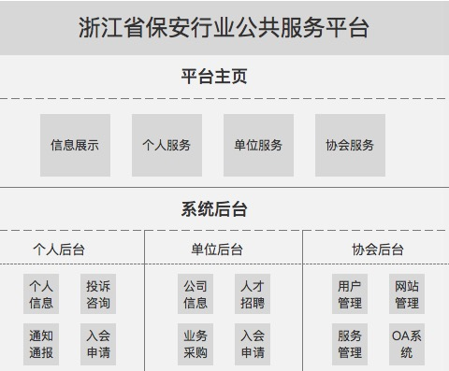
图4-1 浙江省保安行业公共服务平台框架图
各地市保安协会用户
统一各开设一个账号，权限为管理所在市行政管辖范围内的单位的通知签收数据，能操作使用平台部分管理功能（如理事、常务理事推荐等）
单位管理：单位信息 信息上报 会员申请
办公OA：通知管理 单位人员 咨询投诉 会员审批
平台服务：人才招聘 业务采购 稿件管理
设置：修改密码 登录日志 操作记录
其他： 通讯录

第5章 操作说明

5.1首页
平台主页的首页，从单位登录处进入，点击“人像图标”进入单位后台，后台首页有消息和重点待办事项提示，如图5-1、5-2所示。
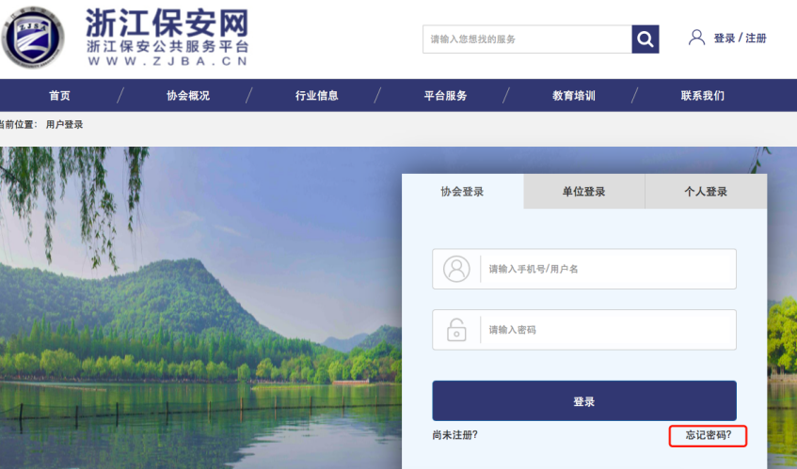
图5-1前台首页示意图
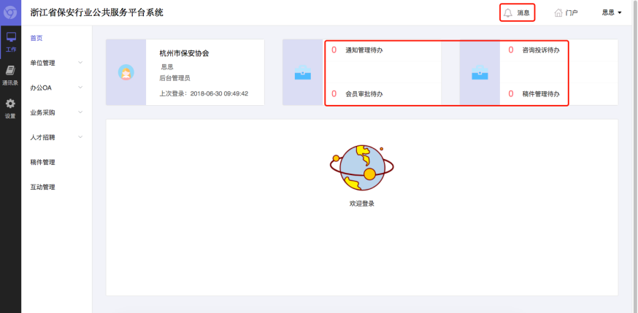
图5-2后台首页示意图

5.2单位管理

5.2.1单位信息
此处，是对单位相关信息进行采集，单位信息首页，点击蓝色图标，即可进行信息编辑，如图5-3所示。
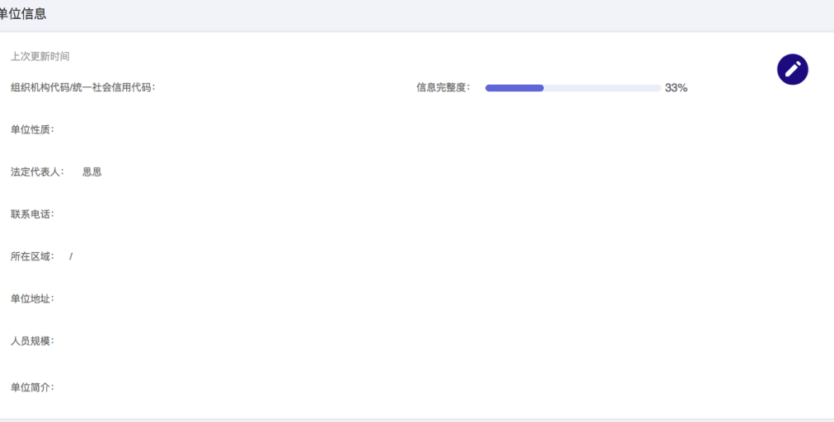
图5-3单位信息首页示意图
【单位信息】包括，“单位信息”“从业人员”“宣传图片”“公开信息”四个子项目，其中标*的为必填项目，如图5-4所示。【公开信息】会展示在平台主页，因此需要提交浙江省保安协会审核，通过后，会员单位会在协会会员处查看到自己的主页。【人才招聘】和【业务采购】的负责人、联系人、联系方式，以及单位介绍等信息都来自于此。

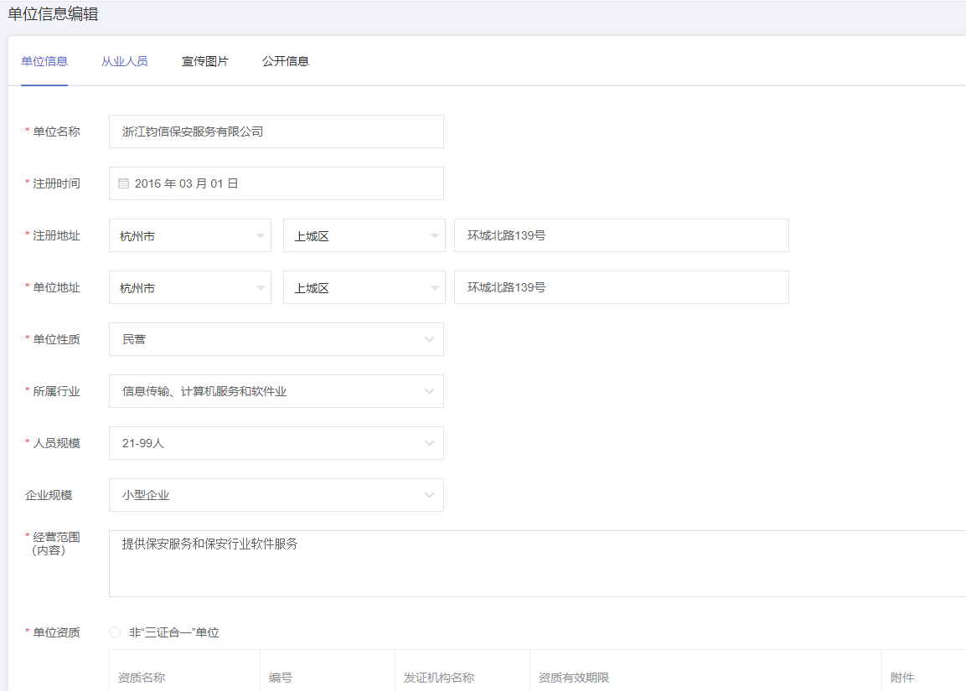
图5-4单位信息编辑页面示意图

注意：每次修改信息都需要重新提交，并审核。

5.2.2 信息上报
浙江省保安协会，需定期对行业相关单位做信息调查，发布调查报告。用户可点击【待填写】按钮进行填写，填写完成后，可保存草稿，可再次【编辑】，点击【提交】之后，信息将上报到省保安协会，之后只可查看本单位的填写【详情】，如图5-5所示。
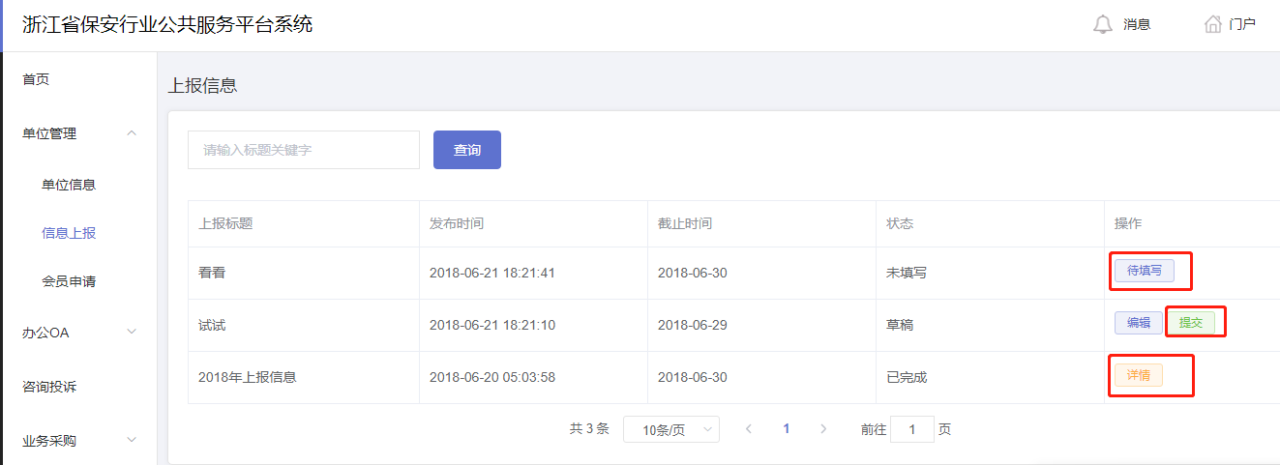
图5-5 信息上报表格示意图

5.2.3会员申请
会员申请栏，用户可以看到本单位当前的会员级别，并可实现在线申请，即会员，可申请成为理事，理事可申请成为常务理事，常务理事可申请成为会长单位。

单位填写表格之后，需要下载【申请表】，加盖单位章后上传扫描件，并提交审核，省内各地市成为理事或常务理事申请时，需各地市的推荐意见，之后再流转浙江省省保安协会，协会召开的理事会表决后，处理申请需求。如图5-6所示。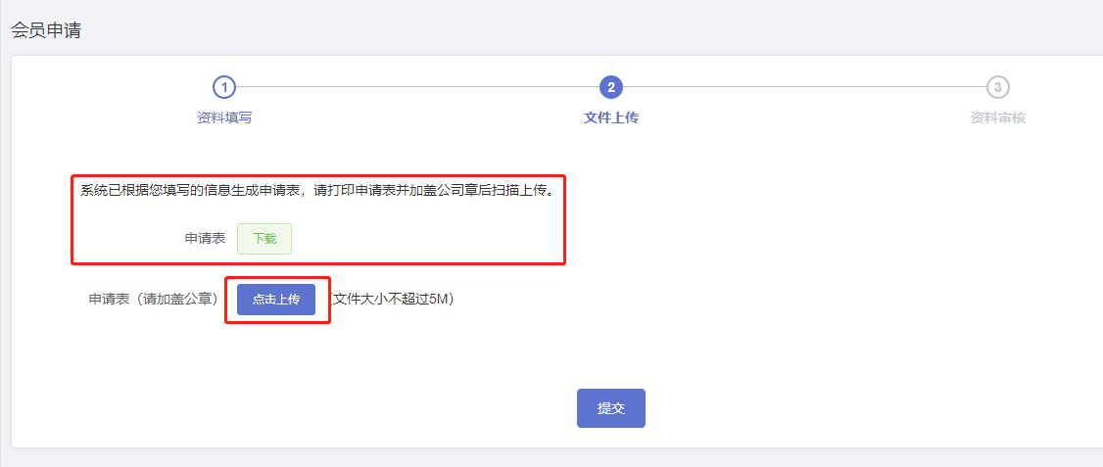
图5-6会员申请示意图

5.3办公OA

5.3.1 通知管理
通知信息是浙江省保安协会发布到各单位的公文，分为需签收、无需签收两大类。其中需要签收的通知又分为三类，一类是固定的报名回执，一类是固定回执（包括签收人/联系电话/签收单位固定内容的收集），还有一类是自定义创建的签收回执。

- 无需签收的通知，只需单位阅读即可，如图5-7所示。
- 需签收且不需创建的回执通知，签收内容固定，填写提交即可，如图5-8所示
- 需签收且含报名回执的通知，单位需要给本单位的人员报名。因为【人员名单】处，单位可以录入本单位人员的基本信息，所以报名时，只需填写每次报名不一样的信息，并勾选人员姓名即可，每勾选一个人，填一次可变的信息，最后点击【提交报名】，随后可在【报名列表】中，看到本次通知报名的人员信息，如图5-9、5-10所示。
- 需签收且含其他自定义回执的通知，需本单位填写并提交。如图5-11所示。
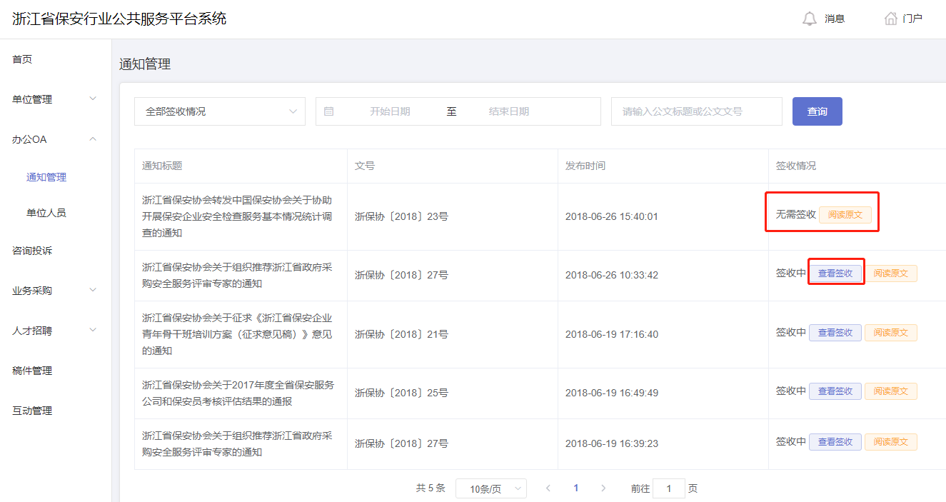
图5-7签收列表示意图
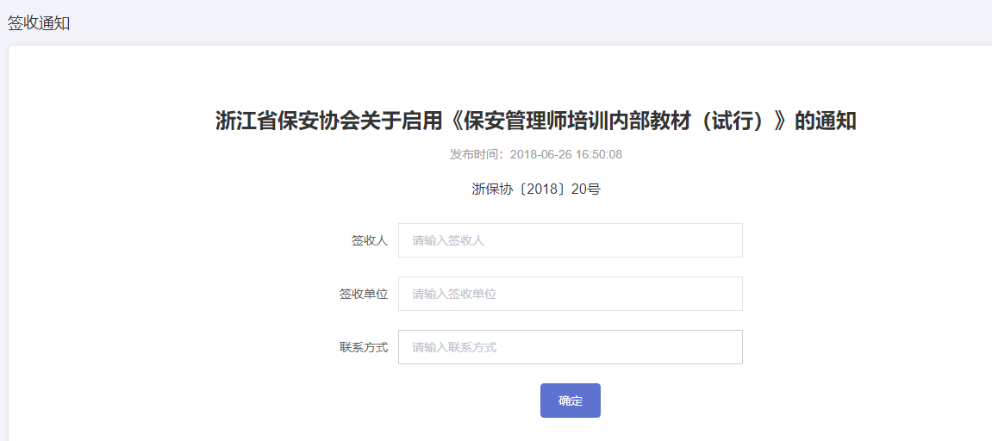
图5-7固定填写内容的通知签收的列表示意图
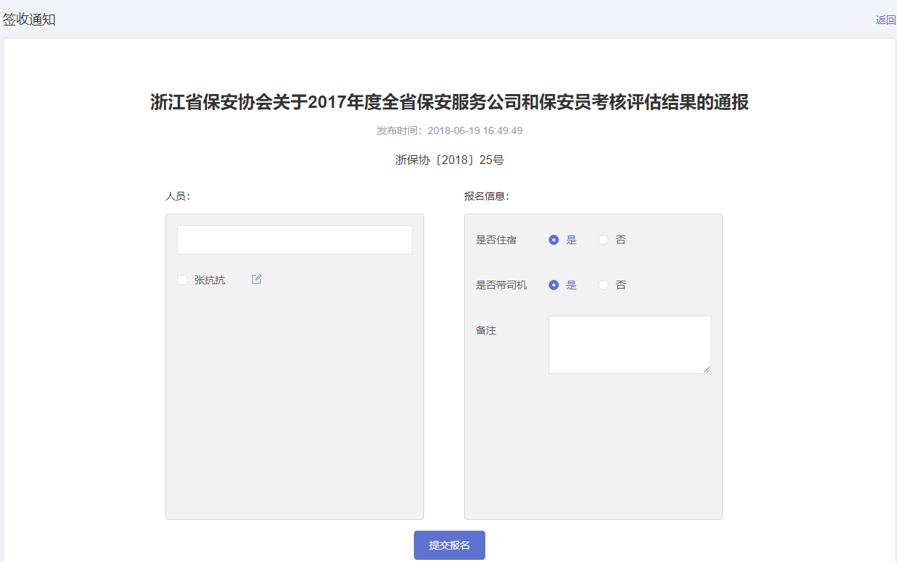
图5-9含报名回执的签收回执示意图
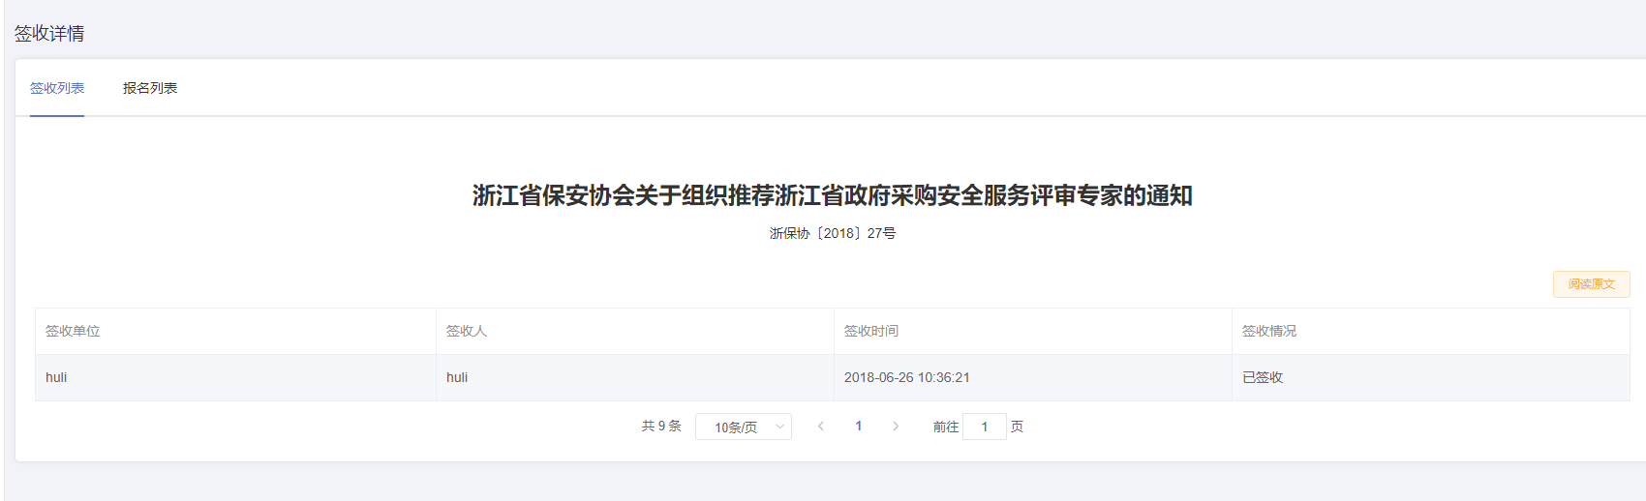
图5-10报名列表示意图
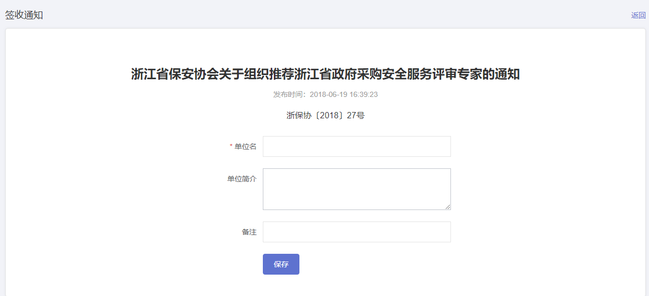
图5-11自定义签收回执的示意图

5.3.2 单位人员
【单位人员】此处，可以【新增】本单位的人员基本信息，如图5-12所示，报名时，已录入的人员可直接勾选姓名，进行报名。当人员信息有变化时，可点击【编辑】按钮，修改相关信息，如图5-13所示。
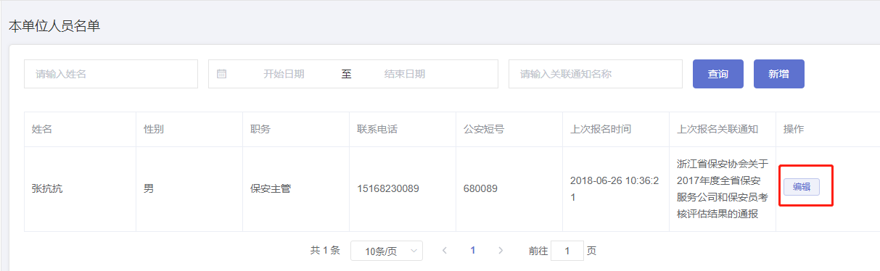
图5-12本单位人员名单的示意图

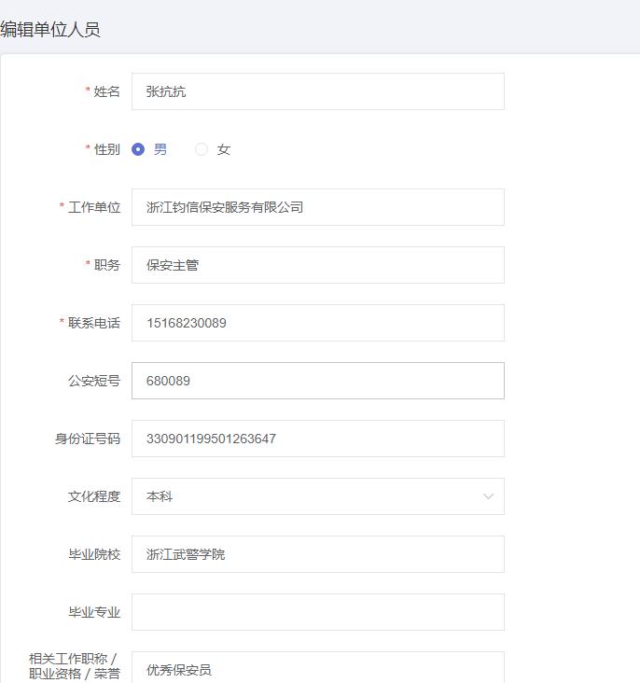
图5-13本单位人员名单的示意图

5.3.3 会员审批
本地市单位申请理事/常务理事变更时，需要本地市协会的推荐意见，需要进行审核。审核列表的左边是申请详情，底部附带单位盖章的申请书扫描件，如图5-14所示。
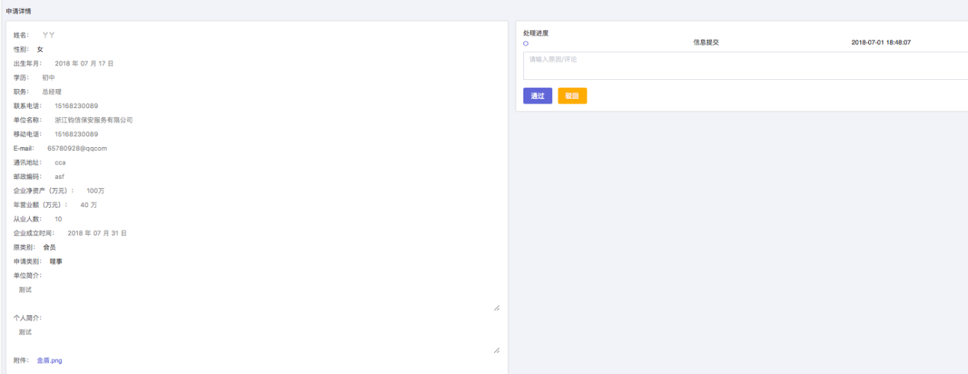
图5-14市协会审核界面的示意图

5.3.4咨询投诉
其他单位或个人，咨询/投诉时，省市协会用户需要先上协同办公，处理反馈，如图5-15所示。
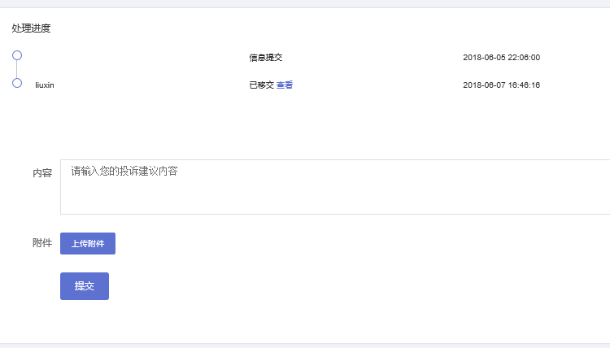
图5-15市协会咨询投诉处理的示意图

5.4业务采购
用户，可在采购管理/供需管理栏，【新增】业务需求，提交浙江省保安协会审核通过后，即可发布到平台主页，发起的业务需求状态列表如图5-16所示。状态分：审核中、进行中、已截止、已下架。

审核中：单位后台【新增】和【上架】，都需审核。
进行中：审核通过后，即可进入此状态（未过截止日期）。
已截止：已过截止日期。
已下架：单位端点击【下架】或者浙江省保安协会操作【下架】。
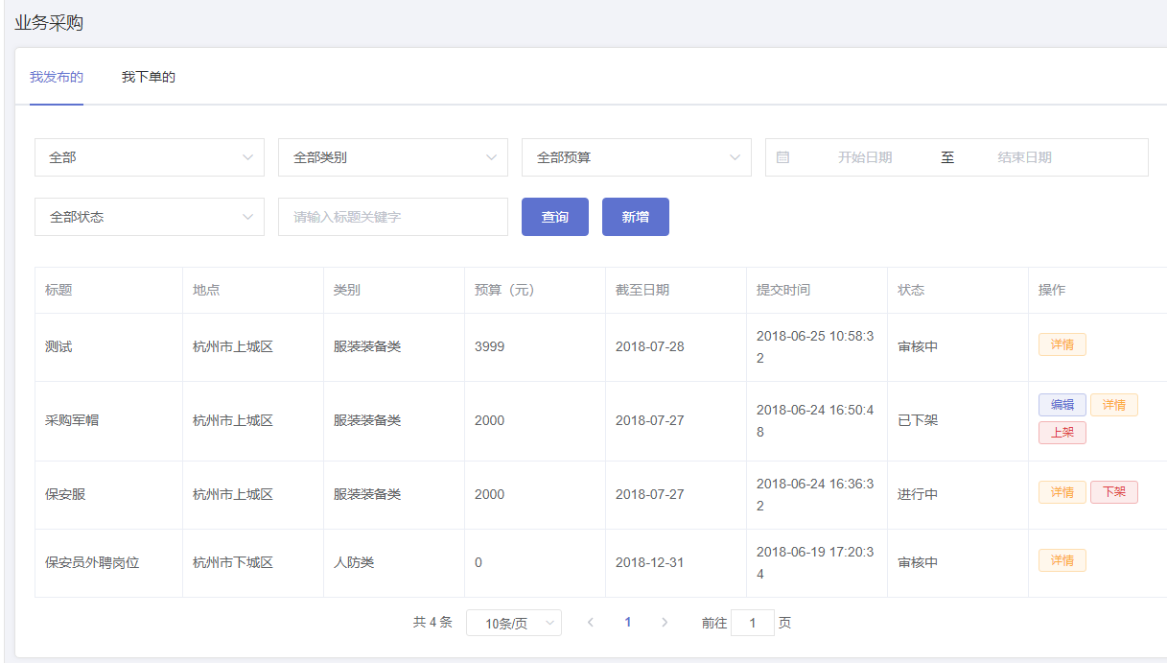
图5-16业务采购审核列表示意图

用户在采购管理栏，点击需求列表中的【详情】，可看到采购详情页面，下单单位的联系方式，会统计在采购详情列表页。单位可邀约线下沟通，拒绝或采用，如图5-17所示，在采购详情页面的【详情】是供应商详情，如图5-18所示。
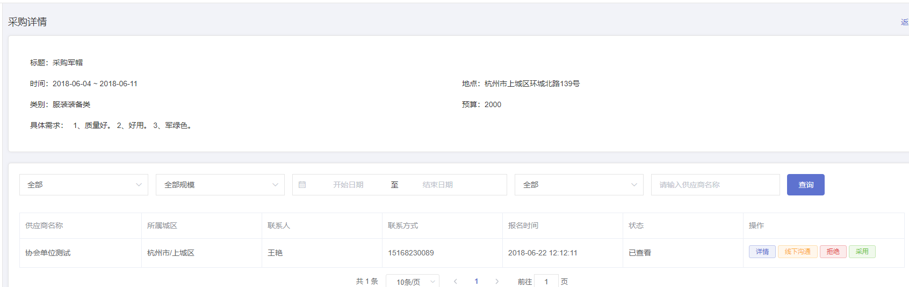
图5-17 采购详情页面示意图
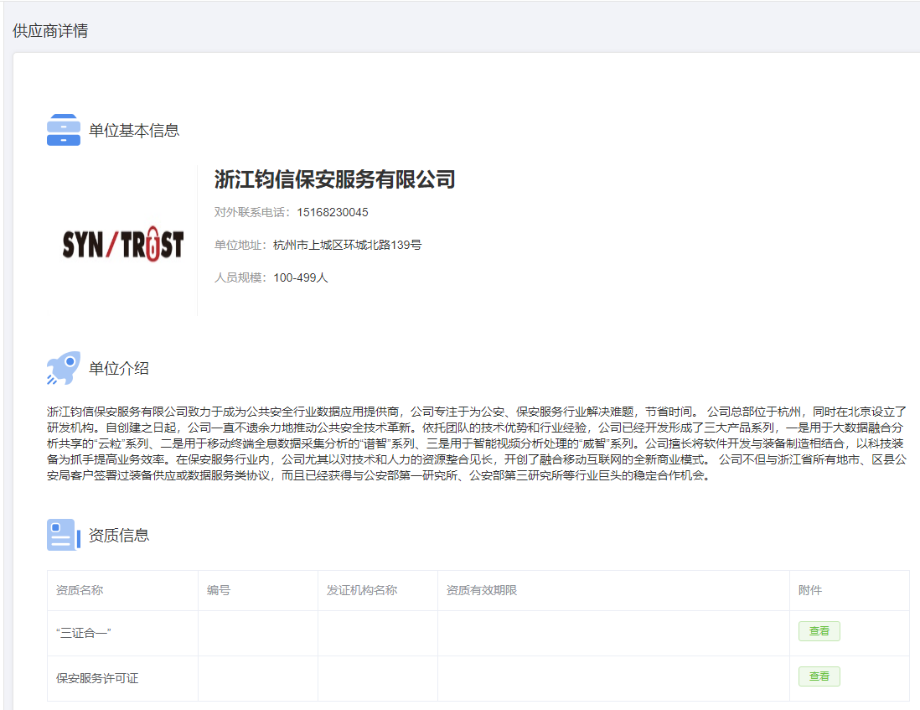
图5-18 供应商详情示意图
单位在供应管理的需求列表处，同样可以点击【详情】查看供应详情页面，可进行【线下沟通】，【拒绝】和【采用】的线上操作，如图5-19所示。
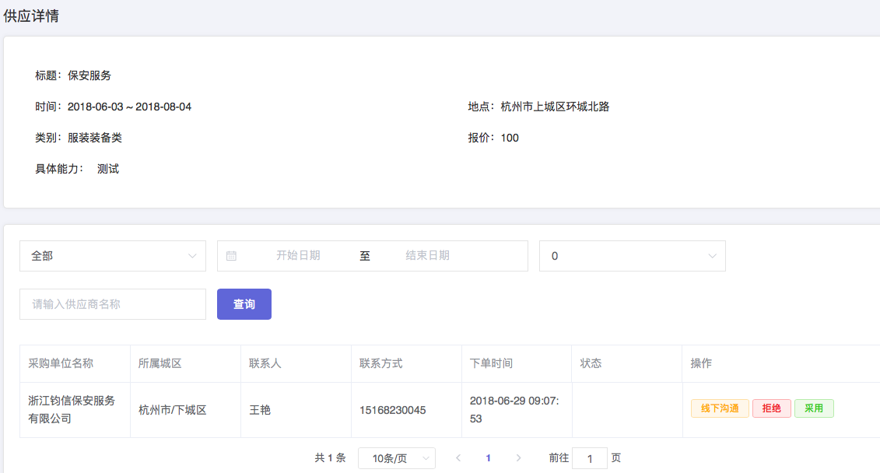
图5-19 供应详情示意图

5.5人才招聘

5.5.1职位管理
单位用户可在人才招聘栏，【新增】招聘需求，浙江省保安协会审核通过后，即可发布到平台主页。状态分：审核中、进行中、已截止、已关闭。

- 审核中：后台【新增】【发布】的内容，都需审核，图5-20、5-21所示。
- 进行中：审核通过后，招聘信息将发布到平台主页（此时，未过截止日期）。
- 已截止：已过截止日期。
- 已关闭：单位用户自己【关闭】招聘信息或浙江省保安协会操作【关闭】。

注意：只有“进行中”状态的招聘信息会在平台主页显示。
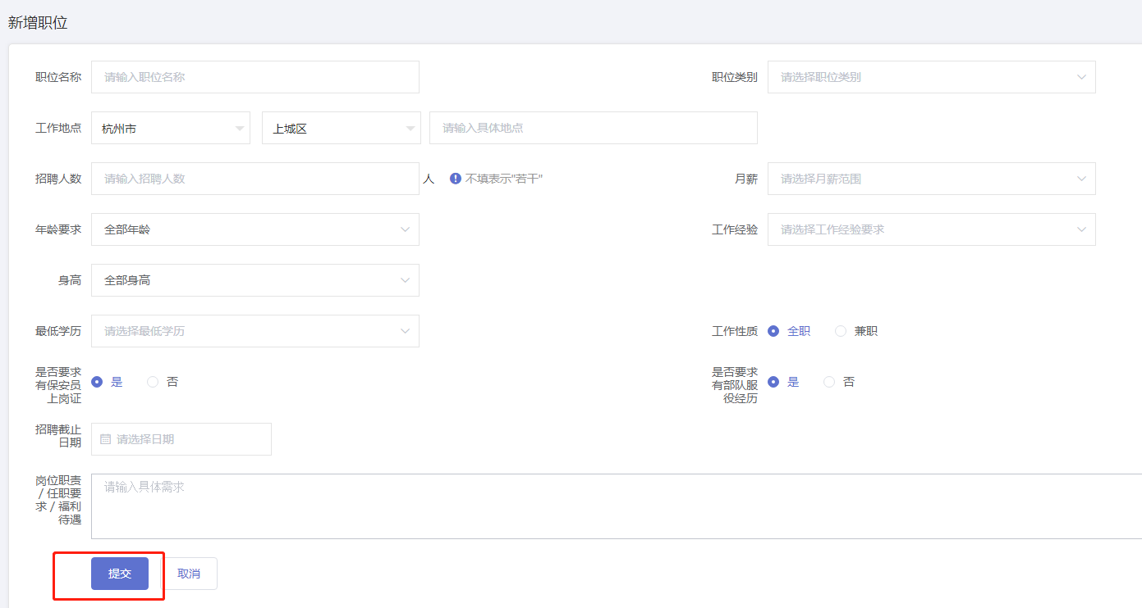
图5-20新增职位示意图
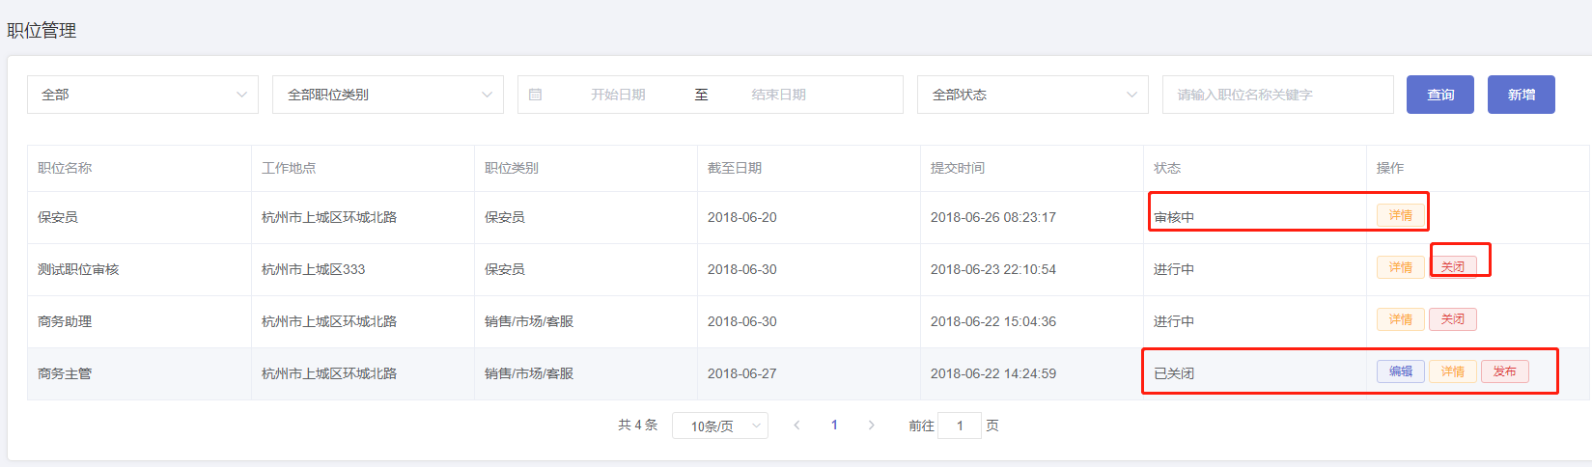
图5-21 不同招聘状态下的示意图

单位用户，点击图5-21的【详情】，可查看招聘详情页，如图5-22所示，如果有人投递简历，可在线【邀约面试】、【拒绝】或【录用】。另外，在简历详情页，可存档简历至简历管理。

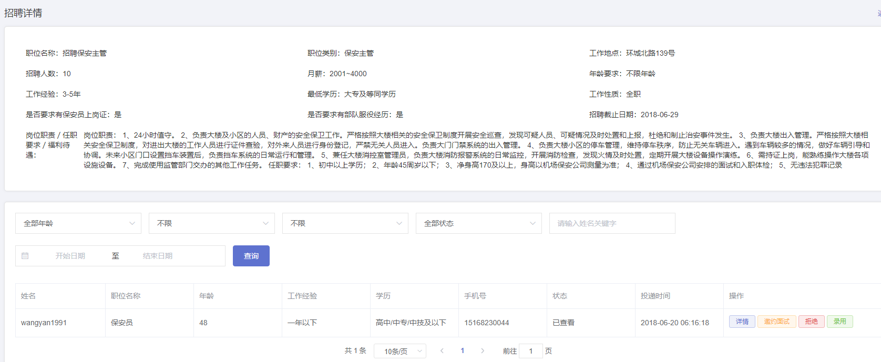
图5-22 招聘详情页面示意图

5.5.2简历管理
简历存档后，应聘者的简历将同步至【简历管理】，【详情】为应聘者的简历；存档后的简历详情页面有“取消存档”，如果取消存档，简历将不再保存在【简历管理】，如图5-23所示。
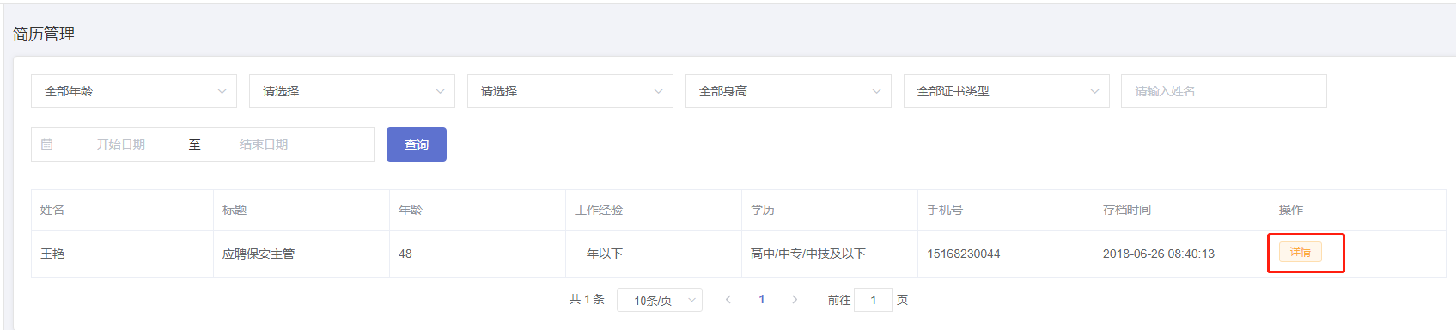
图5-23简历管理示意图

5.6 稿件管理
单位用户可对“行业动态”、“最美保安人”、“企业文化”三个栏目投稿，稿件内容所属区域，可选择“浙江省”、“其他省”或“国外”。投递的稿件经浙江省保安协会审核通过后，即可发布到平台主页对应栏目。

稿件管理的【新增】页面，可操作【提交】【取消】，如图5-24所示，当【提交】后，稿件进入审核阶段，此时仅可【查看原文】但不可更改，当审核【通过】后，列表表格状态显示“通过”，仍可【查看原文】；当【驳回】后，列表表格显示“驳回”，可操作【编辑】和【删除】，【编辑】之后可再提交。驳回后的稿件可以查看驳回【详情】，获悉驳回原因。

另外，通过后的稿件，平台主页稿件的【源自】将显示投稿方的单位名称。
图5-24新增稿件示意图

5.7互动管理
单位之间，可通过互动管理沟通相关事宜，反应合作状态。

- 【签约单位】处，可通过【新增】，创建与本单位合作的单位名录，如图5-25、5-26所示。
- 【考评我的】处，合作单位将对本单位的考评内容显示在此处，本单位可对此信息进行反馈。
- 【我考评的】处，这是本单位对合作单位发起考评，选择单位，填写相关的考评内容。

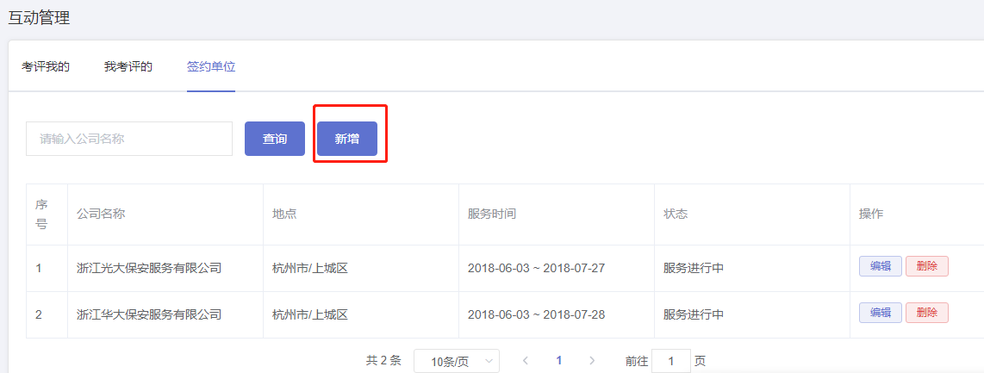
图5-25签约单位名录示意图
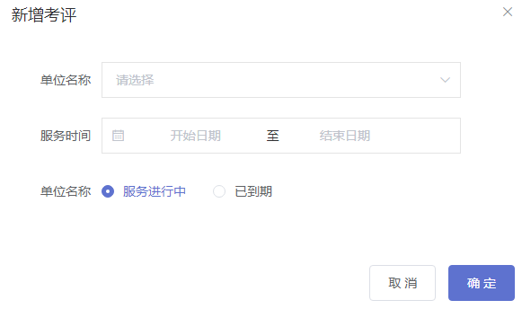
图5-26新增签约单位示意图

